Max Mustermann
Musterstraße 123
12345 Musterstadt
max@mustermann.de
0171 23456789
Wir-betreuen-dich GmbH
Name Nachname
Straße 123
12345 Musterstadt

Musterstadt, 06.10.2023

Bewerbung als Sachbearbeiter
Kennnummer 123456

Sehr geehrte Damen und Herren,

als erfahrener Sachbearbeiter im Bereich Kundenbetreuung und Auftragsmanagement bringe ich das nötige Know-how mit, um Ihr Team effektiv zu unterstützen und die Anforderungen dieser Position zu erfüllen.

Während meiner Tätigkeit bei der Firma Müller & Schmidt GmbH war ich maßgeblich an der Implementierung eines neuen CRM-Systems beteiligt, welches die Bearbeitungszeit von Kundenanfragen um 20 % reduziert hat. Meine Fähigkeit, mich schnell in neue Software-Lösungen einzuarbeiten, wird sicherlich auch in Ihrem Unternehmen von Nutzen sein. Meine Ausbildung zum Industriekaufmann bei der Max Mustermann AG hat mich nicht nur mit den notwendigen fachlichen Kenntnissen ausgestattet, sondern auch gezeigt, wie wichtig eine strukturierte Arbeitsweise und ein hohes Maß an Eigeninitiative sind. Dies konnte ich während meines Projekts zur Optimierung der Lieferantenkommunikation unter Beweis stellen, bei dem ich Verzögerungen im Bestellprozess um 15 % reduzieren konnte. Weiter verfüge ich über Erfahrung im internationalen Umfeld. Bei meiner vorherigen Position bei der International Trade GmbH war ich regelmäßig für die Kommunikation mit internationalen Partnern verantwortlich. Dies hat mir gezeigt, wie wichtig präzise Kommunikation und ein Verständnis für kulturelle Unterschiede in der heutigen globalisierten Welt sind.

Ich bin überzeugt, dass ich mit meiner Kombination aus fachlichen Kenntnissen, Erfahrung und Engagement einen wertvollen Beitrag zu Ihrem Unternehmen leisten kann. Gerne nutze ich ein persönliches Gespräch, um meine Eignung für die Position des Sachbearbeiters weiter zu unterstreichen.

Mit freundlichen Grüßen

Max Mustermann

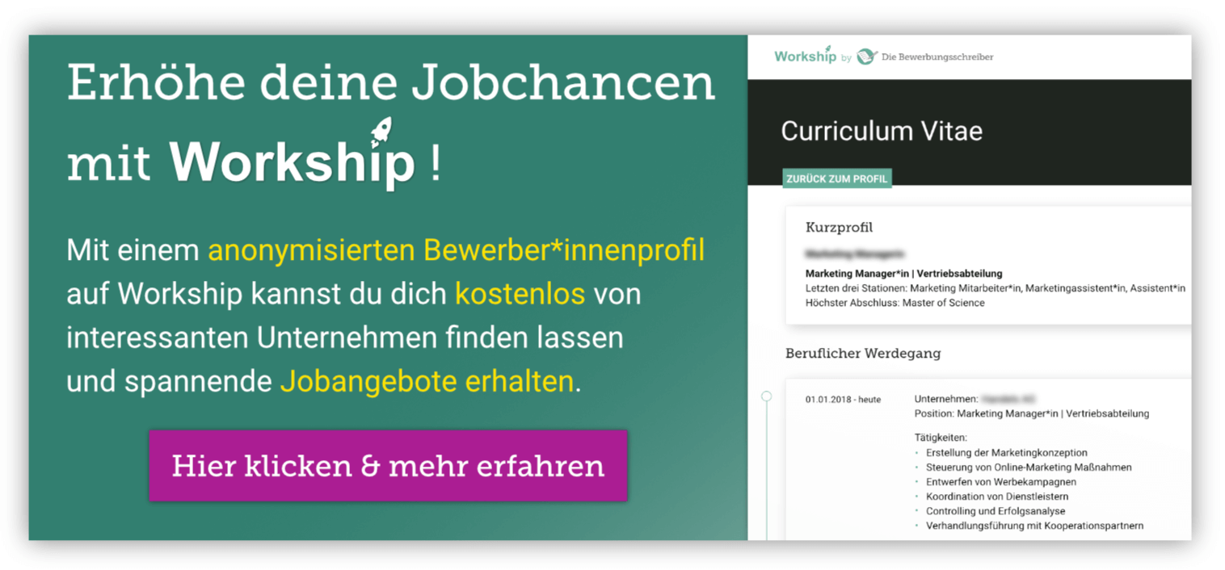

www.die-bewerbungsschreiber.de/workship

